

Elément de cours : Contenu wiki

Présentation
L'élément de cours Contenu Wiki permet d'afficher le contenu d'un wiki en le libérant optionnellement des liens qu'il contient. Il peut être localement surchargé par CSS afin de correspondre à votre charte éditoriale.

Valeur ajoutée
Eviter redondance et maintien de multiples contenus.

Réglages de l'élément de cours
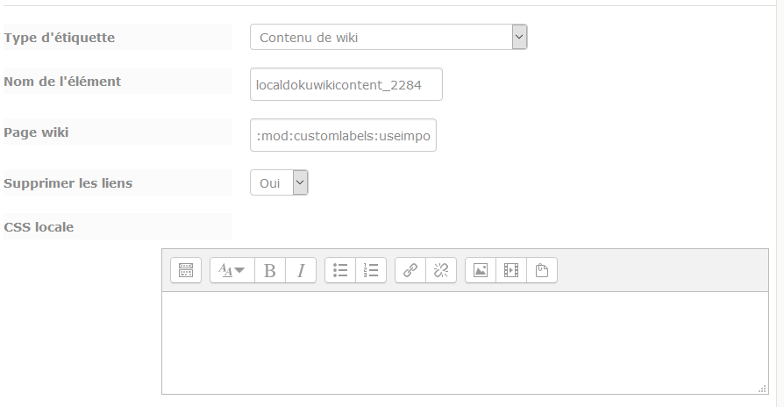
- Type d'étiquette : Choisir contenu de wiki
- Nom de l'élément : lien docuwiki uniquement
- Supprimer les liens : oui ou non
- Cacher les éléments HTML : H1, H2 par defaut - Ou Saisir le code html à exclure du bloc
Indiquez le code HTML, par exemple h1 et h2 dans les réglages : code html à cacher, pour éviter la reprise des titrages des pages de wiki par exemple.
Ces titrages seront plutôt présentés sur Moodle avec les éléments de structure (titrages).
- Css locale : code css pour mise en forme

Exclure du contenu Wiki de l'affichage dans Moodle
Code wiki :
- En debut de chapitre : <html><!– nomoodle –></html>
- En fin de chapitre <html><!– /nomoodle –></html>

Retour guide d'utilisation & guide pédagogique - Retour à l'index du module Eléments de cours - Revenir à l'index des plugins - Revenir au catalogue

